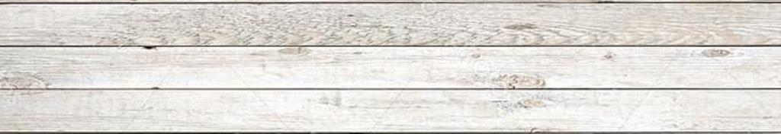**COTOLETTA PANATA**

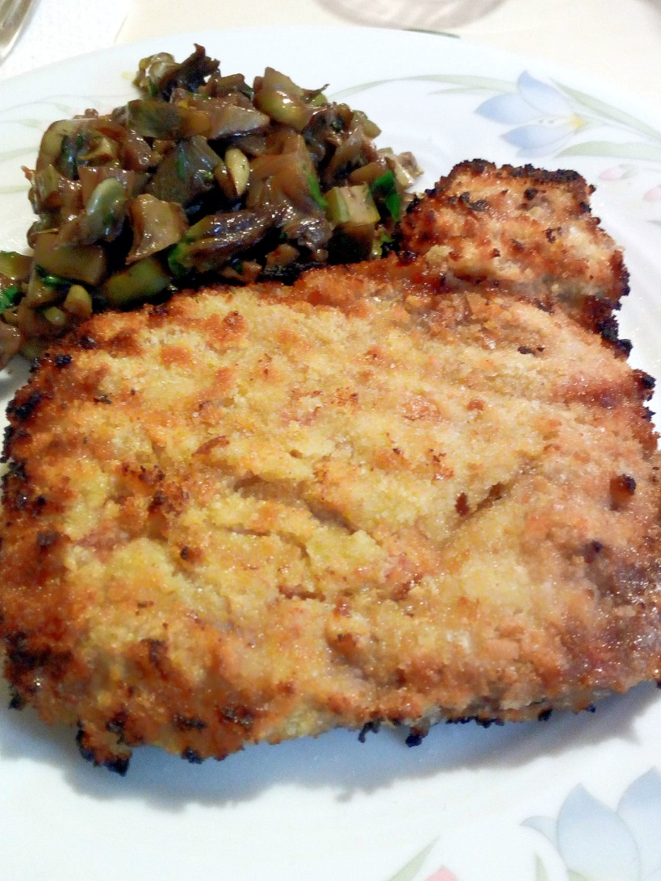

**INGREDIENTI**

* 4 Cotolette
* Pangrattato
* Uova
* Sale, pepe
* Prezzemolo secco
* Burro fuso

**PREPARAZIONE**

Preparare il barbecue per una cottura diretta.

In un pentolino, sciogliere il burro e poi lasciare intiepidire leggermente.

Mescolare il pangrattato con il sale, il pepe e il prezzemolo.

Sbattere le uova con un pizzico di sale.

Passare le cotolette prima nell’uovo sbattuto e poi nel pane, (a piacimento potete effettuare una doppia panatura), posizionare poi le cotolette panate su un vassoio e irrorate con il burro fuso da entrambi i lati. Poggiare sulla griglia ben calda e pulita, non girare finché non si sarà formata una bella crosticina dorata.

Servire caldo.